concour 1998
EXERCICE N° 1
I/ Soit R un réel strictement positif et O un point d’un plan P.
On désigne par :
- ($τ$) le cercle du plan P de centre O et de rayon R.
- T un triangle ABC dans le cercle ($τ$)
- m_{A} , m_{B}, et m_{C} les médianes du triangle ABC , relatives au cotés $\left[BC\right]$, $\left[AC\right]$ et $\left[AB\right]$.
- G le centre de gravité de triangle ABC.
- Etablir les relations suivantes.
- ${m_{A}}^{2}+{{ m}_{B}}^{2}+ { m_{C}}^{2}= \frac{3}{4}\left({BC}^{2}+{CA}^{2}+{AB}^{2}\right)$
- $3{GO}^{2}+{GA}^{2}+{GB}^{2}+ {GC}^{2}=3R^{2}$
- ${BC}^{2}+{CA}^{2}+ {AB}^{2}=9(R^{2}-{OG}^{2})$
- On désigne par α, β et $γ$ les mesures des angles $\hat{BAC}$ , $\hat{ABC}$ et $\hat{ACB}$ du triangle ABC.
Etablir la relation :
$\sin^{2}{α}+\sin^{2}{β}+\sin^{2}{γ=1+\sin^{2}{α}-\cos{α}}\cos\left(2β+α\right)$
II/ Parmi les triangles T on considère ceux désignés par t et ayant pour centre de gravité un point g tel que Og = kR, k réel donné et $0< k < \frac{1}{3}$
- Construire le triangle t lorsqu’on donne le sommet A.
- Soit I le milieu du coté $\left[BC\right]$ d’un triangle t
Déterminer et construire l’ensemble $\left(ε\right)$ des points I lorsque le point A décrit le cercle ($τ$).
Préciser la position de $\left(ε\right)$ par rapport à ($τ$).
- Montrer que tous les triangles t ont le même orthocentre H.
- a - Quelle condition nécessaire et suffisante doit remplir l’expression :
$\sin^{2}{α}+\sin^{2}{β}+\sin^{2}{γ}$ Pour que le triangle T soit isométrique à un triangle t ?
b – Montrer que le triangle T est isométrique à un tringle t si et seulement si
${1+\sin^{2}{α}-\cos{α}}\cos\left(2β+α\right)= \frac{9}{4}\left(1-k^{2}\right)$.

Exercice N° 2
Soient O et A deux points fixes d’une droite fixe ∆
Un triangle MAN rectangle en A, varie de telle manière que son hypoténuse $\left[MN\right]$ reste parallèle à la droite ∆.
Soit I le milieu de segment $\left[MN\right]$.
- Trouver les ensembles décrits respectivement par les points M et N dans chacun des cas suivantes :
- le points I décrit un cercle ( C ) de centre A privé des points ou ce cercle coupe ∆.
- le point I décrit l’ensemble P-$\left\{O\right\}$ou p est la parabole de sommet O et de foyer A.
- on suppose, dans cette question, que le point I décrit l’ensemble D$'-\left\{O\right\}$ ou D’est la droite passant par O est perpendiculaire à la droite ∆.
- Montrer que les cercles circonscrits aux triangles MAN passant par un point fixe A’ autre que A.
- Trouver les ensembles décrits respectivement par les points M et N.

solution concourt 1998
EXERCICE N° 1
I/ Soit R un réel strictement positif et O un point d’un plan P.
On désigne par :
- ($τ$) le cercle du plan P de centre O et de rayon R.
- T un triangle ABC dans le cercle ($τ$)
- m_{A} , m_{B}, et m_{C} les médianes du triangle ABC , relatives au cotés $\left[BC\right]$, $\left[AC\right]$ et $\left[AB\right]$.
- G le centre de gravité de triangle ABC.
- Etablir les relations suivantes. 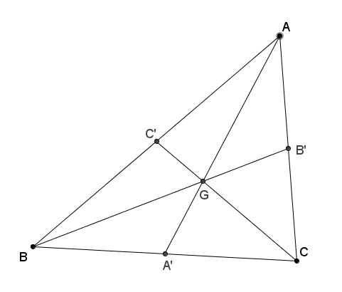
- ${m_{A}}^{2}+{{ m}_{B}}^{2}+ { m_{C}}^{2}= \frac{3}{4}\left({BC}^{2}+{CA}^{2}+{AB}^{2}\right)$
$$D’après la formule de la médiane on a$$
$${AB}^{2}+{AC}^{2}-\frac{1}{2}{BC}^{2}={{2m}_{A}}^{2}$$
$${BC}^{2}+{AC}^{2}-{\frac{1}{2}AB}^{2}={2m_{C}}^{2}$$
$${AB}^{2}+{BC}^{2}-{\frac{1}{2}AC}^{2}={2m_{B}}^{2}$$

$$D’où 2 \left({m_{A}}^{2}+{{ m}_{B}}^{2}+ { m_{C}}^{2}\right)={AB}^{2}+{AC}^{2}-{\frac{1}{2}BC}^{2}+{BC}^{2}+{AC}^{2}-{\frac{1}{2}AB}^{2}+{AB}^{2}+{BC}^{2}-{\frac{1}{2}AC}^{2}={\frac{3}{2}AB}^{2}+{\frac{3}{2}AC}^{2}+{\frac{3}{2}BC}^{2}$$
$$donc {m_{A}}^{2}+{{ m}_{B}}^{2}+ { m_{C}}^{2}= \frac{3}{4}\left({BC}^{2}+{CA}^{2}+{AB}^{2}\right)$$

- $3{GO}^{2}+{GA}^{2}+{GB}^{2}+ {GC}^{2}=3R^{2}$
$$On a {GA}^{2}+{GB}^{2}+ {GC}^{2}={\vec{GA}}^{2}+{\vec{GB}}^{2}+ {\vec{GC}}^{2}$$
$$={\left(\vec{GO}+\vec{OA}\right)}^{2}+{\left(\vec{GO}+\vec{OB}\right)}^{2}+{\left(\vec{GO}+\vec{OC}\right)}^{2}$$
$$= {GO}^{2}+{OA}^{2}+{GO}^{2}+{OB}^{2}+{GO}^{2}+{OC}^{2}+2\vec{GO}\left(\vec{OA}+\vec{OB}+\vec{OC}\right)$$
$${=3GO}^{2}+3R^{2}+2\vec{GO}\left(\vec{OG}+\vec{GA}+\vec{OG}+\vec{GB}+\vec{OG}+\vec{GC}\right)$$
$${=3GO}^{2}+3R^{2}+2\vec{GO}\left(3\vec{OG}+\vec{GA}+\vec{GB}+\vec{GC}\right)$$
$${=3GO}^{2}+3R^{2}-6\vec{GO}\left(\vec{Go}\right)={3GO}^{2}+3R^{2}{- 6GO}^{2}={-3GO}^{2}+3R^{2}$$
$${d^{'}ou GA}^{2}+{GB}^{2}+ {GC}^{2}={-3GO}^{2}+3R^{2}\overset{⇔}{ }{ {3GO}^{2}+ GA}^{2}+{GB}^{2}+ {GC}^{2}=3R^{2}$$
- ${BC}^{2}+{CA}^{2}+ {AB}^{2}=9(R^{2}-{OG}^{2})$
$$On a\left\{\begin{aligned}{GA}^{2}=\frac{4}{9}{{ m}_{A}}^{2} \\ {GB}^{2}=\frac{4}{9}{{ m}_{B}}^{2} \\ {GC}^{2}=\frac{4}{9}{{ m}_{C}}^{2} \\ { {3GO}^{2}+ GA}^{2}+{GB}^{2}+ {GC}^{2}=3R^{2}\end{aligned}\right. \underset{⇒}{ }{3GO}^{2}+\frac{4}{9}\left({{ m}_{A}}^{2}+{{ m}_{B}}^{2}+{{ m}_{C}}^{2}\right)=3R^{2}$$
${{ \underset{⇒}{ } m}_{A}}^{2}+{{ m}_{B}}^{2}+{{ m}_{C}}^{2}=\frac{27}{4}\left(R^{2}-{GO}^{2}\right)$
${{\underset{⇒}{ } m}_{A}}^{2}+{{ m}_{B}}^{2}+ { m_{C}}^{2}= \frac{3}{4}\left({BC}^{2}+{CA}^{2}+{AB}^{2}\right)$
$$donc{ BC}^{2}+{CA}^{2}+{AB}^{2}= \frac{4}{3}\left({m_{A}}^{2}+{{ m}_{B}}^{2}+ { m_{C}}^{2}\right)$$
$${ BC}^{2}+{CA}^{2}+{AB}^{2}= \frac{4}{3}\left({m_{A}}^{2}+{{ m}_{B}}^{2}+ { m_{C}}^{2}\right)=\frac{4}{3}×\frac{27}{4}\left(R^{2}-{GO}^{2}\right)=9\left(R^{2}-{GO}^{2}\right)$$
$$donc {BC}^{2}+{CA}^{2}+{AB}^{2}= 9\left(R^{2}-{GO}^{2}\right)$$
- On désigne par α, β et $γ$ les mesures des angles $\hat{BAC}$ , $\hat{ABC}$ et $\hat{ACB}$ du triangle ABC.
Etablir la relation : $\sin^{2}{α}+\sin^{2}{β}+\sin^{2}{γ=1+\sin^{2}{α}-\cos{α}}\cos\left(2β+α\right)$

$$1+\sin^{2}{α}-\cos{α}\cos\left(2β+α\right)=1+\sin^{2}{α}-\frac{1}{2} \left(cos2\left(α+β\right)+cos2β\right)$$
$$=1+\sin^{2}{α}-\frac{1}{2} \left(cos⁡(2π-2γ)-cos2β\right)$$
$$=1+\sin^{2}{α}-\frac{1}{2} \left(\cos\left(2γ\right)+cos2β\right)$$
$$=1+\sin^{2}{α}-\frac{1}{2} \cos^{2}γ+\frac{1}{2}\sin^{2}{γ}-\frac{1}{2}\cos^{2}β+\frac{1}{2}\sin^{2}{β}$$
$$=1+\sin^{2}{α}-\frac{1}{2} \left(1-\sin^{2}{γ}\right)+\frac{1}{2}\sin^{2}{γ}-\frac{1}{2}\left(1-\sin^{2}{β}\right)+\frac{1}{2}\sin^{2}{β}$$
$$=1+\sin^{2}{α}-\frac{1}{2}+ \frac{1}{2}\sin^{2}{γ}+\frac{1}{2}\sin^{2}{γ}-\frac{1}{2}+\frac{1}{2}\sin^{2}{β}+\frac{1}{2}\sin^{2}{β}$$
$$=\sin^{2}{α}+\sin^{2}{γ}+\sin^{2}{β}$$

$$donc \sin^{2}{α}+\sin^{2}{β}+\sin^{2}{γ=1+\sin^{2}{α}-\cos{α}}\cos\left(2β+α\right)$$

II/ Parmi les triangles T on considère ceux désignés par t et ayant pour centre de gravité un point g tel que Og = kR, k réel donné et $0< k < \frac{1}{3}$
- Construire le triangle t lorsqu’on donne le sommet A.
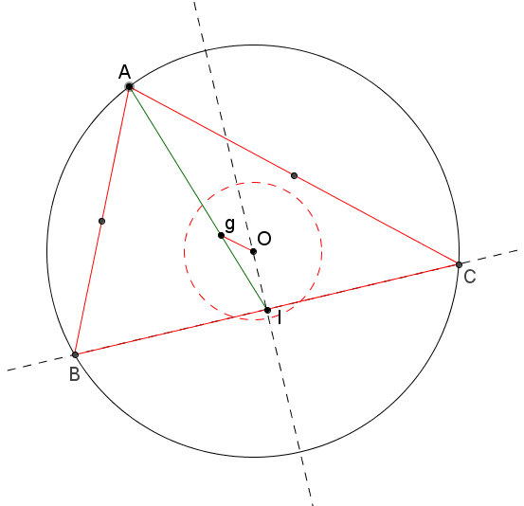
Soit (D’) le disque de centre O et de rayon $\frac{1}{3}R$ le poin g verifie Og =kR le point g est donc à l’intétrieur de disdue (D’)
On construis le point I image de A par l’homothétie de centre g et de rapport $-\frac{1}{2}$
I est le milieu du coté $\left[BC\right]$ de triangle t comme le triangle t est inscrit dans le cercle ($τ$) donc (OI) est la médiatrice de segment$\left[BC\right]$ les points B et C sont donc les points d’intersection de la perpendiculaire à la droite (OI) et le cercle ($τ$)
- Soit I le milieu du coté $\left[BC\right]$ d’un triangle t
Déterminer et construire l’ensemble $\left(ε\right)$ des points I lorsque le point A décrit le cercle ($τ$).
le point I est l’image de A par l’homothétie de centre g et de rapport $-\frac{1}{2}$
l’orsqoue le points A décrit le cercle ($τ$) le point I décrit le cercle $\left(ε\right)$ image de ($τ$) par l’homothétie de centre g et de rapport $-\frac{1}{2}$
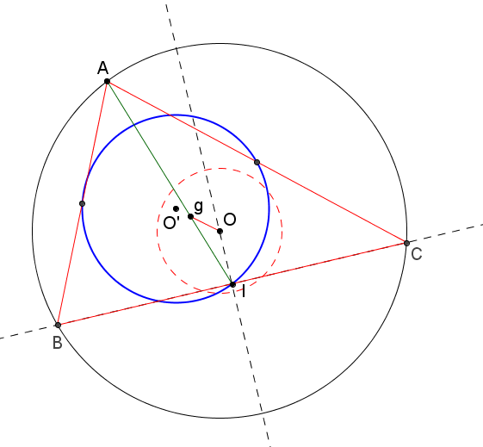
$\left(ε\right)$ est le cercle de centre O’ =h(g,$-\frac{1}{2})\left(O\right)$ et de rayon r = $\frac{1}{2}Og$
Préciser la position de $\left(ε\right)$ par rapport à ($τ$).
On a O’ =h(g,$-\frac{1}{2})\left(O\right)\underset{⇒}{ }gO^{'}=\frac{1}{2}gO \underset{⇒}{ } OO^{'}=Og+gO^{'}=\frac{3}{2}Og=\frac{3}{2}kR<\frac{1}{2}R$
Le cercle $\left(ε\right)$ est à l’intérieur de ($τ$).
- Montrer que tous les triangles t ont le même orthocentre H.
On montre que les points g , H et O sont alignés
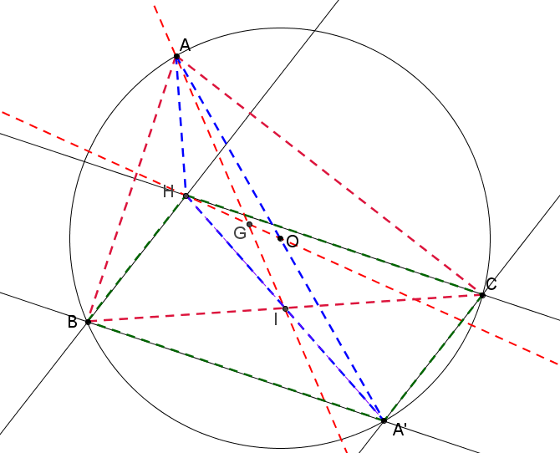

Soit A’ le symétrique de A par rapport au point O.
Le segment $\left[AA'\right]$ est un diamètre du cercle ( C ) et les points B et C sont des points de ( C ) donc les triangles AA’B et AA’C sont rectangle respectivement en B et en C.
Les droites (BA’) et ( BA) sont perpendiculaires ainsi que les droites (CA’) et ( CA)
$\left[CH\right]$ et $\left[BH\right]$ sont les hauteurs du triangle ABC issues respectivement des points C et B. Les droites (CH) et (BA) sont perpendiculaires ainsi les droites (BH) et (AC). On déduit que (BH)//(A’C) et (CH)//(A’B) . le quadrilatère A’BHC et un parallélogramme.
$$les segments \left[A^{'}H\right] et \left[BC\right] ont le meme milieu I .la droite \left(AI\right)est alors$$
$$une mediane du triangle AA^{'}H.le point O est le milieu de \left[AA^{'}\right] la \left(OH\right)$$
$$est alors une mediane du triangle AA^{'}H . soit g^{'}le centre de gravité de trianlgle$$
$$AA^{'}H donc \vec{g^{'}I}=\frac{1}{3}\vec{AI} et on a g est le centre de gravité du triangle ABC$$
$$donc \vec{gI}=\frac{1}{3}\vec{AI} donc \vec{ g'I}=\vec{g^{ }I} et par suite g=g'$$
Soient t et t’ deux triangle ayant pour centre de gravité un point g tel que Og = kR, k réel donné et $0< k < \frac{1}{3}$

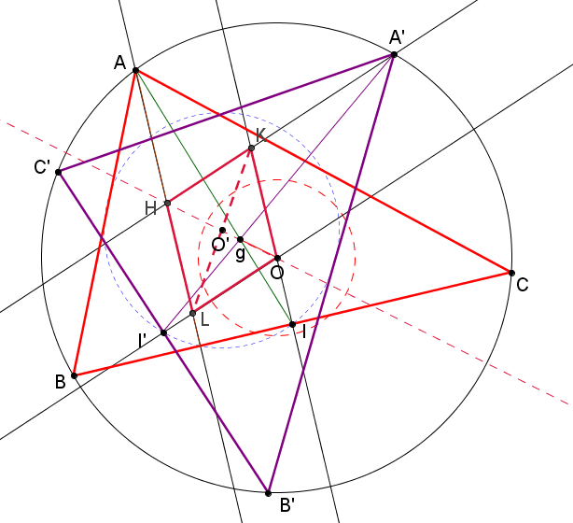
Soit H l’orthocentre du triangle ABC de centre de gravité g tel que og =kR.
H’ l’orthocentre du triangle A’B’C’ de centre de gravité g tel que og =kR.
I milieu de $\left[BC\right]$ et I’ milieu de $\left[B'C'\right]$
(OI) médiatrice de segment $\left[BC\right]$ et (AH) la hauteur de triangle ABC issue de A donc
(OI)//(AH)
(OI’) médiatrice de segment $\left[B'C'\right]$ et (A’H’) la hauteur de triangle A’B’C’ issue de A’ donc
(OI’)//(A’H’)
Le triangle ABC de centre de gravité g et il est inscrit dans le cercle de centre O et d’orthocentre H donc H est un point de (Og)
Le triangle A’B’C’ de centre de gravité g et il est inscrit dans le cercle de centre O et d’orthocentre H’ donc H’ est un point de (Og)
Donc les points O ,g, H et H’ sont alignés.
Soit L le point d’intersection de la droite (AH) et la droite (OI’) et k le point d’intersection de la droite (A’H’) et la droite (OI)
Les quadrilatères OKHL et OKH’L sont des parallélogrammes donc les segments $\left[OH\right]$ et $\left[OH'\right]$ et $\left[KL\right]$ ont le même milieu or O, H et H’ sont alignes donc le point H est confondue avec le point H’

- a - Quelle condition nécessaire et suffisante doit remplir l’expression :
$\sin^{2}{α}+\sin^{2}{β}+\sin^{2}{γ}$ Pour que le triangle T soit isométrique à un triangle t ?
b – Montrer que le triangle T est isométrique à un tringle t si et seulement si
${1+\sin^{2}{α}-\cos{α}}\cos\left(2β+α\right)= \frac{9}{4}\left(1-k^{2}\right)$.

Exercice N° 2
Soient O et A deux points fixes d’une droite fixe ∆
Un triangle MAN rectangle en A, varie de telle manière que son hypoténuse $\left[MN\right]$ reste parallèle à la droite ∆.
Soit I le milieu de segment$\left[MN\right]$.
- Trouver les ensembles décrits respectivement par les points M et N dans chacun des cas suivantes :
- le points I décrit un cercle ( C ) de centre A privé des points ou ce cercle coupe ∆.
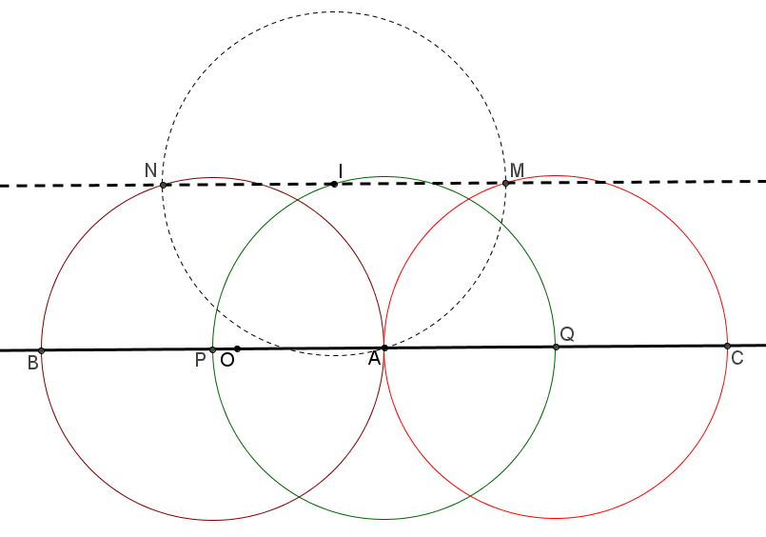
Soit ( C ) un cercle de centre A et de rayon r un réel positif fixe, ( C ) coupe ∆ en deux points P et Q.
Soient I un point de ( C ) privé des points P et Q et ∆’ la parallèle à ∆ passant par I.
Le triangle AMN est rectangle en A tel que son hypoténuse soit parallèle à ∆ donc les point M et N sont deux point de ∆’ et puisque I est le milieu de $\left[MN\right]$ alors
IA = IM = IN
On a donc PM = IM =IA = r et QM = IN = IA =r Ainsi lorsque I décrit ( C )
- le point M décrit le cercle de centre Q et de rayon r privé des points A et C intersection de ce cercle et la droite ∆.
- Le point N décrit le cercle de centre P et de rayon r privé des points A et B intersection de ce cercle et la droite ∆.
- le point I décrit l’ensemble P-$\left\{O\right\}$ou p est la parabole de sommet O et de foyer A.
Soit ( Γ ) la parabole de sommet O et de foyer A.
Soit $R(O;\vec{i}; \vec{j}$ ) un repère orthonormé direct tel que $\vec{i}=\vec{OA}$ et $\vec{j}$ un vecteur directeur de la droite ∆’, ∆’ étant la perpendiculaire à ∆ au point O.
L’équation réduite de ( Γ ) dans le repère $R(O;\vec{i}; \vec{j}$ ) et y² = 4x
I(x, y) un point de (Γ ) privé de O y² =4x
Le triangle AMN est rectangle en A tel que son hypoténuse soit parallèle à ∆ et I est le milieu de $\left[MN\right]$ donc les points M(x’ ; y) et N(x’’ ; y) avec 2x =x’ + x’’.
On a MN²= AM² +AN² ${\left(x^{'}-x''\right)}^{2}={\left(x'-1\right)}^{2}+{\left(y\right)}^{2}+{\left(x^{''}-1\right)}^{2}+{\left(y\right)}^{2}$
$\overset{⇔}{ }-2x^{'}x^{''}=-2x^{'}-2x+2y^{2}+2$ $\overset{⇔}{ }-2x^{'}x^{''}=-4x+8x+2\overset{⇔}{ }{ x}^{'}x^{''}=-2x-1$
D’où $\left\{\begin{aligned}x^{'}x^{''}=-2x-1 \\ \\ x’ + x^{'}’=2x \end{aligned}\right.$
Les réels x’ et x ‘’ s’ils existent sont donc les solutions de l’équation Z² -2xZ -2x-1=0
Soit ∆=4x²+ 8x+4=4(x+1)²
D’où $x^{'}= \frac{2x-2(x+1)}{2}= -1$ et $x^{''}= \frac{2x+2x+2}{2}=2x+1$
Or y² = 4x d’ou x’’ = $2x+1=\frac{1}{2}y²+1$ $y²=2x^{''}-2$
Dans le repère $R'(A;\vec{i}; \vec{j}$ ) l’équation $y²=2(x^{''}-1)$ devient $Y²=2X$
C’est l’équation dune parabole de sommet A et de foyer le point F($\frac{1}{2}$ ,0) Dans le repère $R'(A;\vec{i}; \vec{j}$ )
Ainsi lorsque le point I décrit la parabole de sommet O et de foyer A.
- le point N situé dans le demi plant de frontière ∆’ ne contenant pas le point A décrit la droite ∆’’ d’équation, Dans le repère $R(O;\vec{i}; \vec{j}$ ), x = -1 privé du point A’(-1 ; 0)$_{R(O;\vec{i}; \vec{j} )}$ c’est la perpendiculaire à ∆ Passant par le point A’ symétrie de A par rapport à O.
- Le point M décrit la parabole d’équation dans le $(A;\vec{i}; \vec{j}$ ) l’équation $y²=2x$ ; $x≠1$ c’est la parabole de sommet A et de foyer le point F($\frac{3}{2} :0) _{R(O;\vec{i}; \vec{j} )}$ privé du point A .
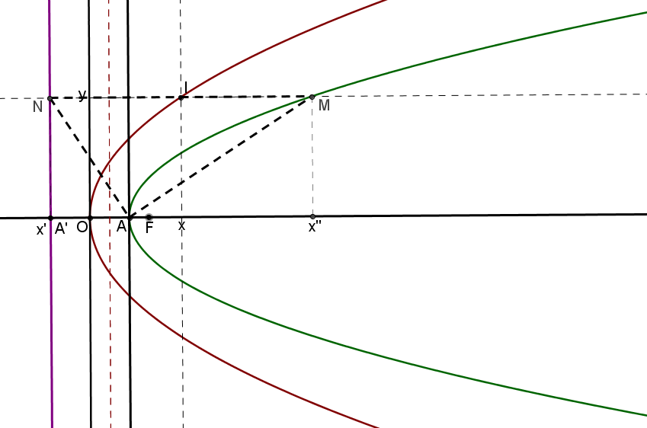

- on suppose, dans cette question, que le point I décrit l’ensemble D$'-\left\{O\right\}$ ou D’est la droite passant par O est perpendiculaire à la droite ∆.
- Montrer que les cercles circonscrits aux triangles MAN passant par un point fixe A’ autre que A.
Soit A’ le symétrique de A par rapport à O.
Le triangle AMN est rectangle en A et A’ le symétrique de A par rapport à O donc le triangle A’ MN est rectangle en A’ les points A, A’, M et N sont situés dans un même cercle de diamètre le segment$\left[MN\right]$. Ce qui prouve que tous les cercles circonscrits aux triangles MAN passent par le point A’ symétrique de A par rapport à O. comme A et O sont fixe le point A’ est aussi fixe.

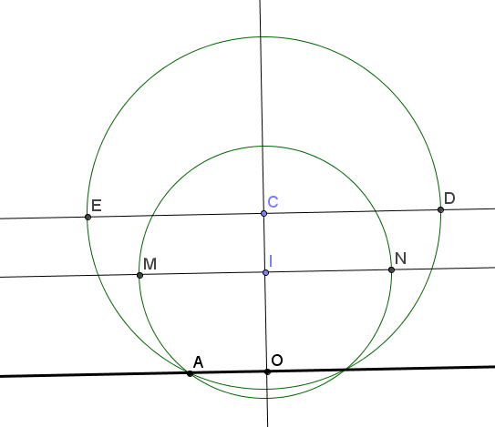
- Trouver les ensembles décrits respectivement par les points M et N.
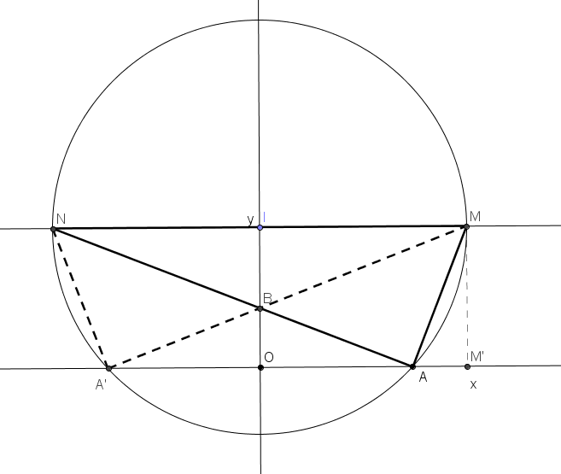
Soit $R(O;\vec{i}; \vec{j}$ ) un repère orthonormé direct tel que $\vec{i}=\vec{OA}$ et $\vec{j}$ un vecteur directeur de la droite D’, D’étant la perpendiculaire à ∆ au point O.
I(x, y) un point de D’ privé de O x = 0 et y un réel $≠0$
Le triangle AMN est rectangle en A tel que son hypoténuse soit parallèle à ∆ et I est le milieu de $\left[MN\right]$ donc les points M(x’ ; y) et N(-x’ ; y)
On a MN²= AM² +AN² ${\left(2x^{'}\right)}^{2}={\left(x'-1\right)}^{2}+{\left(y\right)}^{2}+{\left(-x^{'}-1\right)}^{2}+{\left(y\right)}^{2}$
$$\overset{⇔}{ }4{x^{'}}^{2}={2x'}^{2}-2x^{'}+2x^{'}+2y^{2}+2\overset{⇔}{ } 2{x^{'}}^{2}- 2y^{2}=2 \overset{⇔}{ }{{ x}^{'}}^{2}- y^{2}=1$$
C’est l’équation de l’hyperbole de foyers F$(\sqrt{2};0)$ et de foyer le point F’$(-\sqrt{2};0)$ Dans le repère R$(O;\vec{i}; \vec{j}$ ) d’axe ∆ de sommet A et A’ le symétrie de A par rapport à O.
Ainsi lorsque le point I décrit la droite D’ privé de O
- le point N situé dans le demi plant de frontière D’ ne contenant pas le point A, décrit le demi- hyperbole d’équation, Dans le repère $R'(O;\vec{i}; \vec{j}$ ), $x^{2}- y^{2}=1 , x<0$ privé du point A’, situé dans le même demi plan.
- Le point M situé dans le demi plant de frontière D’ contenant le point A, décrit le demi -hyperbole d’équation, Dans le repère $R'(O;\vec{i}; \vec{j}$ ), $x^{2}- y^{2}=1 , x>0$ privé du point A, situé dans le même demi plan.

